**DECLARAÇÃO DE AUTORIA E RESPONSABILIDADE**

**Eu**, **JANAÍNA BUENO BADY**, declaro, para fins de submissão à **Revista de Ciências Humanas** publicada pela Universidade Regional Integrada do Alto Uruguai e das Missões, que o ensaio “Criminalização e Extermínio da Juventude Negra no Brasil: Reflexões e Desafios”, é original, inédito e não foi submetido a outro periódico, bem como expresso anuência acerca da Submissão e da Política Editorial, Diretrizes para Publicação e Declaração de Direito Autoral, que se aplicará em caso de publicação do trabalho supracitado.

Declaro, também, na qualidade de autor do manuscrito “Criminalização e Extermínio da Juventude Negra no Brasil: Reflexões e Desafios, que participei da construção e formação deste estudo, e assumo a responsabilidade pública pelo conteúdo deste.

Local, data

Canoas, 13 de abril de 2019.

**JANAÍNA BUENO BADY**, Universidade La Salle (Unilasalle), Canoas, Rio Grande do Sul (RS), Brasil, [jana.aletheia@gmail.com](mailto:jana.aletheia@gmail.com).

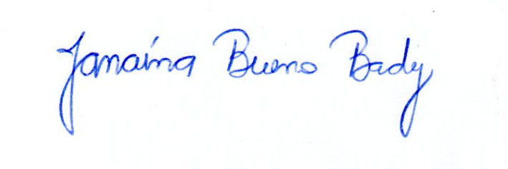

Obs.: O Autor concorda que a Revista fará a disseminação do artigo aceito, segundo os ditames da Filosofia do Arquivo Aberto.

Profa. Dra. Ana Paula Teixeira Porto

Editora Chefe

PPGEDU – URI/FW